Konzentrationsübung – Labyrinth

Findest Du den Weg vom Start zum Ziel?

Level: Einfach

Start

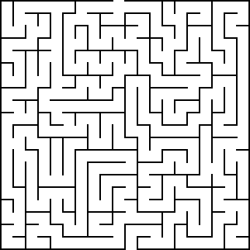
Ziel

Level: Einfach

Start

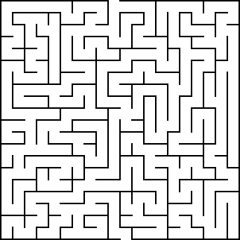
Ziel

Level: Mittel

Start

Ziel

Level: Schwierig!!

Start

Ziel

